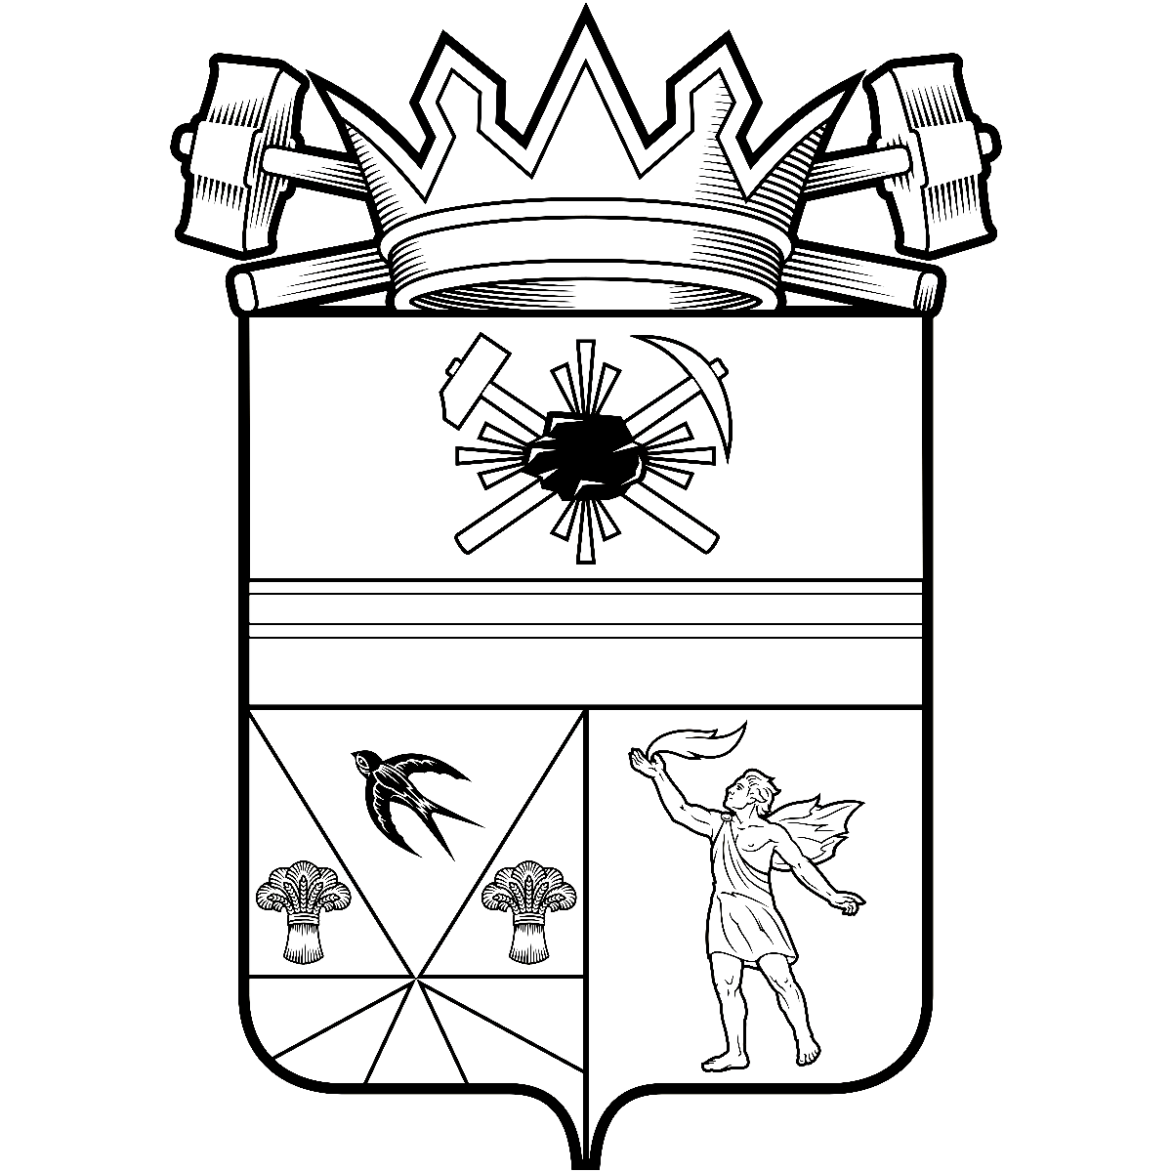

КЕМЕРОВСКАЯ ОБЛАСТЬ – КУЗБАСС

СОВЕТ НАРОДНЫХ ДЕПУТАТОВ
ЛЕНИНСК-КУЗНЕЦКОГО МУНИЦИПАЛЬНОГО ОКРУГА
ПЕРВОГО СОЗЫВА
РЕШЕНИЕ
 |  | от | 02.10.2025 | № | 214
г. Ленинск-Кузнецкий
О досрочном прекращении полномочий депутата
Совета народных депутатов Ленинск-Кузнецкого
муниципального округа первого созыва О.В. Терзицкой
Руководствуясь п. 2 ч. 1 ст. 30 Федерального закона от 20.03.2025 № 33-ФЗ
«Об общих принципах организации местного самоуправления в единой системе публичной власти», п. 2 ч. 1 ст. 32 Устава муниципального образования Ленинск-Кузнецкий муниципальный округ Кемеровской области – Кузбасса, на основании личного заявления от 30.09.2025 года депутата Совета народных депутатов Ленинск-Кузнецкого муниципального округа первого созыва Терзицкой Олеси Викторовны, избранной по одномандатному избирательному округу № 13, Совет народных депутатов Ленинск-Кузнецкого муниципального округа р е ш и л:
1. Прекратить досрочно полномочия депутата Совета народных депутатов Ленинск-Кузнецкого муниципального округа первого созыва Терзицкой Олеси Викторовны, избранной по одномандатному избирательному округу № 13, в связи
с отставкой по собственному желанию.
2. Считать полномочия прекращенными с момента принятия настоящего решения.
3. Направить настоящее решение в территориальную избирательную комиссию города Ленинск-Кузнецкий.
4. Опубликовать настоящее решение в официальных источниках опубликования муниципальных правовых актов Ленинск-Кузнецкого муниципального округа.
5. Контроль за исполнением настоящего решения возложить на председателя Мандатной комиссии Совета народных депутатов Ленинск-Кузнецкого муниципального округа Конева М.В.
6. Настоящее решение вступает в силу с момента принятия.

Председатель Совета народных депутатов Ленинск-Кузнецкого муниципального округа | Е.А. Артемов

И.о. главы Ленинск-Кузнецкого муниципального округа | Р.Р. Ибрагимова

